**NORAKSTS**

Pielikums

2021.gada 28.oktobra

lēmumam “Par Balvu novada pašvaldībai piekritīgās zemes vienības ar kadastra apzīmējumu 3815 003 0136 daļas, Viļakā, Balvu novadā nodošanu nomai”

Protokols Nr.14., 36.§

Izkopējums no Viļakas pilsētas kadastra kartes

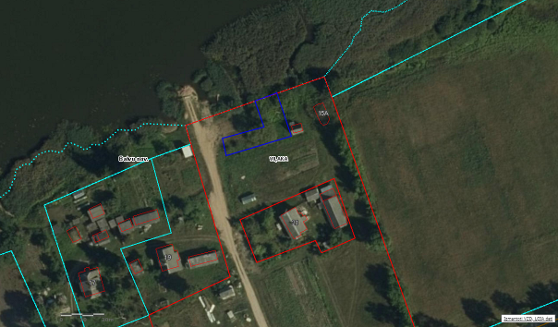

**3815 003 0136**

Domes priekšsēdētājs (personiskais paraksts) S.Maksimovs

**NORAKSTS PAREIZS**

Balvu novada administrācijas

Sēžu protokolu vadītāja

Jūlija Korlaša

Balvos 2021.gada 31.oktobrī

(DOKUMENTS IR PARAKSTĪTS AR DROŠU ELEKTRONISKU PARAKSTU UN SATUR LAIKA ZĪMOGU)